26.05.2020
Тема №7: «ТО и неисправности генераторных установок (ТО-техническое обслуживание)».
Цель: изучить основные неисправности и операции технического обслуживания генераторных установок.
Изучите учебный материал с помощью учебника В.А. Родичев «Тракторы и автомобили» (стр.295-296), Б.М. Гельман «Сельскохозяйственные тракторы и автомобили» (стр.277-279), И.С. Туревский «Электрооборудование автомобилей» (стр.87-105), заводские инструкции по тракторам и автомобилям (МТЗ, Т-150К, ГАЗ, КамАЗ), интернет-ресурсы:
- Правила эксплуатации генераторных установок.
- Операции ТО за системой электроснабжения.
- Основные неисправности генераторных установок и способы их устранения.
Выполните конспект:
- Выпишите основные неисправности генераторных установок, их причины и способы устранения.
- Выпишите основные работы по обслуживанию генераторной установки при ЕО, ТО-1, ТО-2, ТО-3.
Ответьте письменно на вопросы: 1) Как регулируют натяжение ремня привода генератора? 2) Как проверяют состояние диодов выпрямителя генератора? 3) Выполнить тестовое задание:
Тема: генератор
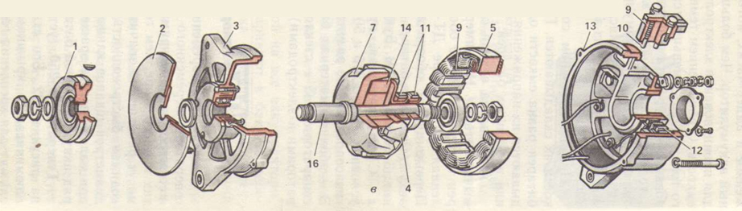
- Какой позицией обозначена обмотка возбуждения?
- Какой позицией обозначены фазные обмотки статора?
- Какой позицией обозначен ротор генератора (две цифры)?
- Какой позицией обозначен щеточный блок?
- Какой позицией обозначены контактные кольца?

- Какой ток вырабатывает генератор?
а) переменный;
б) постоянный;
в) переменный, с дальнейшим преобразованием в постоянный.
- Какую роль играет аккумуляторная батарея в работе генератора?
а) подает напряжение на обмотку возбуждения, тем самым намагничивая ротор;
б) подает напряжение на фазные обмотки статора, тем самым намагничивая статор;
в) АКБ не оказывает влияние на работу генератора.
- Какой узел подвержен большему износу?
а) подшипники вала генератора;
б) крыльчатка вентилятора обдува воздухом;
в) Щетка – контактное кольцо.
- Как приводится во вращение вал генератора?
а) через клиноременную передачу;
б) от распределительных шестерен;
в) с помощью цепной передачи.
- По какой схеме соединены фазные обмотки статора?
а) 18 обмоток разделены на три ветви – в каждой по 6 обмоток, соединенных последовательно. Ветви из 6 обмоток соединены параллельно;
б) 18 обмоток разделены на 6 ветвей – в каждой по 3 обмотки, соединенных последовательно. Ветви из 3 обмоток соединены «в звезду».
в) 18 обмоток разделены на три ветви – в каждой по 6 обмоток, соединенных последовательно. Каждая ветвь из 6 обмоток соединена «в звезду».

Отчет о выполненной работе отправьте по электронной почте в техникум: dzntmsh@mail.ru
Желаю успеха!

